学习任务单
一、学习目标
1. 掌握6首古诗中酒意象的不同情感内涵，学会“知常—察变—定调—对比”的意象赏析四步法。
2. 通过情境画面、分屏对比、思维导图等形式，理解酒意象在不同场景（家中、席间、沙场）中的情感差异。
3. 体会古诗中酒承载的文人情怀与时代印记，提升对古典文学的审美兴趣和文化认同感。

二、课前自主学习
1.了解诗歌背景：查阅资料，了解六位诗人的基本情况，以及每首诗的创作背景。
2.朗读诗歌，初步理解：大声朗读六首诗，注意节奏与情感，尝试理解诗歌大意。
3.思考核心问题：每首诗中都有“酒”，你觉得它们表达的情感一样吗？为什么？

- 课堂互动探究
单元一：家中一盏酒——闲居人的杯底心绪
环节一：诗中酒名我提笔
请为两首诗另起一个包含“酒”字的新标题，体现你对诗中情感的理解。
《浣溪沙》可以叫：《__________酒》
《破阵子·为陈同甫赋壮词以寄之》可以叫：《__________酒》
环节二：酒中乾坤我细品
请根据微课讲解，完成以下表格，比较两首诗中“酒”的不同。
对比点 | 晏殊《浣溪沙》 | 辛弃疾《破阵子》
词中的酒 | ______ 酒（雅趣/闲愁） | ______ 酒（烈性/悲愤）
饮酒场景 | 庭园独酌 / 闲适安宁 | 醉里挑灯 / 夜不能寐
表达的深层情感 | 对______流逝的淡淡怅惘 | ______难酬的悲愤与不甘
时代与个人境遇 | □ 承平闲适 □ 动荡忧愤 | □ 承平闲适 □ 动荡忧愤

环节三：酒中之情我来谈
请展开想象，代入诗人的角色，写下他们的心声。
1.如果你是晏殊，在暮春的庭院里独自饮酒，看着花落燕归，心中最深的感触是什么？（写一两句话）
_________________________________________________________________________________
_________________________________________________________________________________
2.如果你是辛弃疾，在醉梦中回顾了沙场点兵的豪情后，醒来面对孤灯残酒，最想对朝廷或自己说些什么？（写一两句话）
_________________________________________________________________________________
_________________________________________________________________________________

单元二：席间一杯酒——酬赠诗中的杯里情
环节一：诗中酒名我提笔
请为两首诗另起一个包含“酒”字的新标题，体现你对诗中情感的理解。
《游山西村》可以叫：《__________酒》
《酬乐天扬州初逢席上见赠》可以叫：《__________酒》
环节二：酒中乾坤我细品
请根据微课讲解，完成以下表格，比较两首诗中“酒”的不同。
对比点 | 《游山西村》 | 《酬乐天扬州初逢席上见赠》
诗歌中的酒 | ______ 酒 | ______ 酒
饮酒场景 | 农人待客 / 乡间宴饮 | 席间答友 / 文人酬唱
表达的主要情感 | 感受______的温暖，获得内心的豁达 | 汲取友情的______，展现困境中的______
诗人饮酒后的心境 | □ 失意 □ 希望 | □ 悲叹 □ 振作
环节三：酒中之情我来谈
请展开想象，代入诗人的角色，写下他们的心声。
1.如果你是陆游，喝下农家那杯腊酒时，最想对热情款待你的村民说些什么？（写一两句话）
_________________________________________________________________________________
_________________________________________________________________________________
2.如果你是刘禹锡，在扬州席上读到白居易的诗并举起酒杯时，最想对这位远方的朋友说些什么？（写一两句话）
_________________________________________________________________________________
_________________________________________________________________________________

单元三：沙场一壶酒——边塞诗中的杯里乾坤
环节一：诗中酒名我提笔
请为两首诗另起一个包含“酒”字的新标题，体现你对诗中情感的理解。
《渔家傲》可以叫：《__________酒》
《白雪歌》可以叫：《__________酒》
环节二：酒中乾坤我细品
填写下表，分析“酒”意象的不同：
对比点 | 《渔家傲·秋思》 | 《白雪歌送武判官归京》
诗歌中的酒 | ______ 酒 | ______ 酒
饮酒场景 | 个人独饮 / 默默对乡愁 | 众人欢送 / 帐中宴饮
表达的主要情感 | 思乡与______的矛盾 | 豪迈与______的洒脱
时代背景给你的感觉 | □ 沉重 □ 昂扬 | □ 沉重 □ 昂扬
环节三：酒中之情我来谈
请展开想象，代入诗人的角色，写下他们的心声。
1.如果你是范仲淹，在边塞的黄昏喝下那杯浊酒时，最想对家乡的亲人说什么？（写一两句话）
_________________________________________________________________________________
_________________________________________________________________________________
2.如果你是岑参，在送别宴上举起酒杯时，会对即将回京的武判官说什么祝福语？（写一两句话）
_________________________________________________________________________________
_________________________________________________________________________________

四、课后拓展（巩固延伸）
任务一：“酒”意象总结
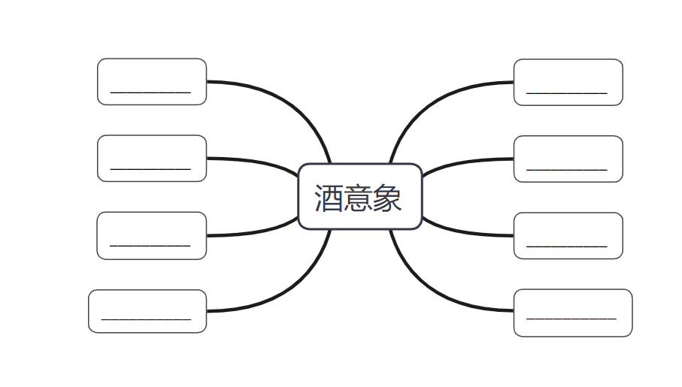
请根据“家中酒”“席间酒”“沙场酒”三个单元的学习，完成下面的“酒”意象思维导图填空。

任务二：“酒”的家族谱系
选取本课之外一首你学过的含“酒”诗词（如《水调歌头》《过故人庄》《凉州词》等），用“同意象异情感”分析法，为其制作一张“意象名片”。
我选取的诗（词）句：________________________
意象名片：
情感基调：□ 豪放 □ 忧郁 □ 闲适 □ 悲壮 □ 其他______
意象功能：□ 助兴 □ 消愁 □ 寄情 □ 言志 □ 其他______
我选取的诗（词）句：________________________
意象名片：
情感基调：□ 豪放 □ 忧郁 □ 闲适 □ 悲壮 □ 其他______
意象功能：□ 助兴 □ 消愁 □ 寄情 □ 言志 □ 其他______

